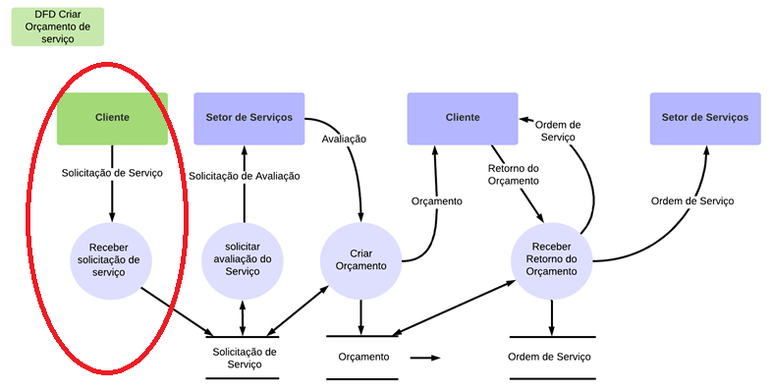

**Processo:** Receber Solicitação de serviço.

**Evento:** Cliente Solicita Serviço

**Objetivo:** Receber a solicitação de serviço realizado pelo cliente.

**Trabalhadores Envolvidos:**

* Atendente
* Recebe o veículo.
* 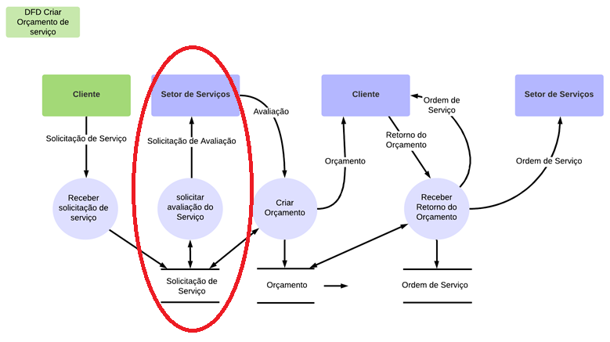Armazena a solicitação do cliente em solicitação de serviço.

**Processo:** Solicitar avaliação do serviço.

**Evento:** Atendente solicita a avaliação para o Setor de Serviços

**Objetivo:** Solicitar a avaliação do serviço para o setor de serviços.

**Trabalhadores Envolvidos:**

* Atendente
* Pega a solicitação de serviço e encaminha para o setor de serviços.

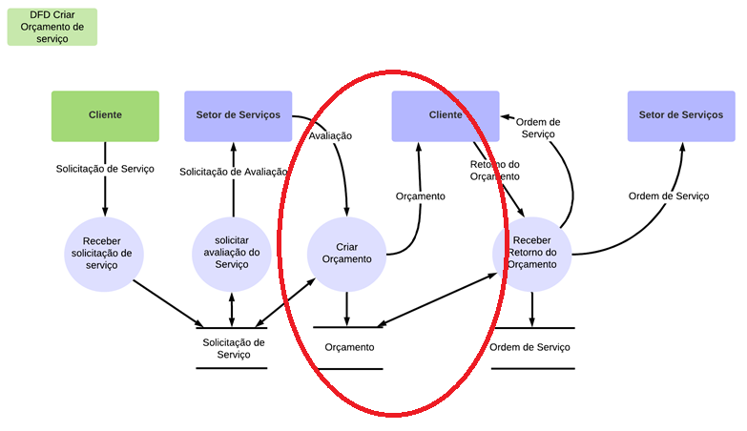**Processo:** Criar Orçamento.

**Evento:** Setor de Serviço envia a avaliação

**Objetivo:** Criar orçamento.

**Trabalhadores Envolvidos:**

* Funileiros e Pintores
* Recebe a solicitação do serviço e o veículo.
* Avalia o veículo.
* Começa a criar o orçamento.
* Entrega orçamento para o cliente.

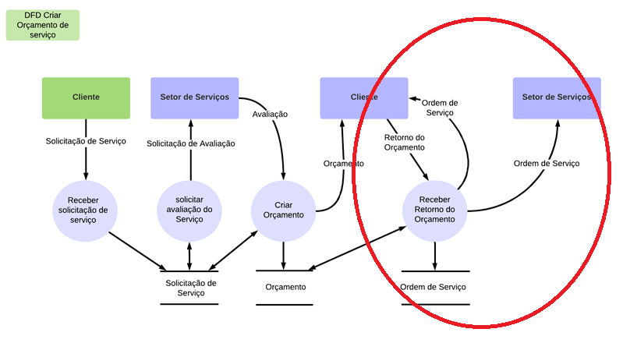**Processo:** Receber retorno do orçamento.

**Evento:** Cliente dá o retorno ao orçamento.

**Objetivo:** Cliente confirmar o serviço.

**Trabalhadores Envolvidos:**

* Atendente
* Confirma o serviço com o cliente.
* Cria a ordem de serviço.
* Entrega uma cópia da ordem de serviço ao cliente.
* Encaminha ordem de serviço para o setor de serviços.

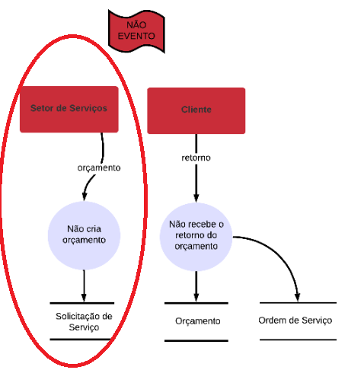

**Evento:** NãoCria Orçamento.

**Objetivo:** Setor de serviço cria o orçamento.

**Trabalhadores Envolvidos:**

* Funileiros e Pintores
* Não Recebe a solicitação do serviço e o veículo.
* Não Avalia o veículo.
* Não Começa a criar o orçamento.
* Não Entrega orçamento para o cliente.

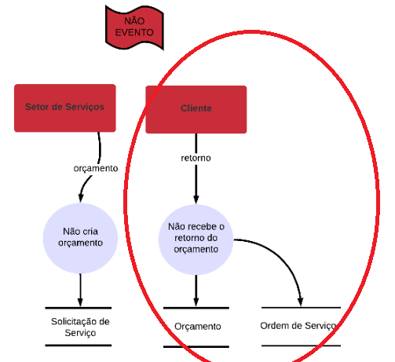

**Evento:** Cliente não recebe o retorno do orçamento.

**Objetivo:** Cliente confirmar o serviço.

**Trabalhadores Envolvidos:**

* Atendente
* Não Confirma o serviço com o cliente.
* Não Cria a ordem de serviço.
* Não Entrega uma cópia da ordem de serviço ao cliente.
* Não Encaminha ordem de serviço para o setor de serviços.

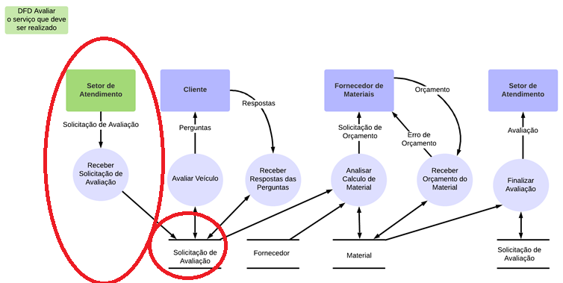

**Processo:** Receber Solicitação de Avaliação.

**Evento:** Setor de atendimento solicita a avaliação para o setor de Serviço.

**Objetivo:** Setor de serviços receber a solicitação de avaliação do setor de atendimento.

**Trabalhadores Envolvidos:**

* Funileiros e Pintores
* Recebe a solicitação de avaliação
* Guarda a solicitação em solicitação de avaliação.

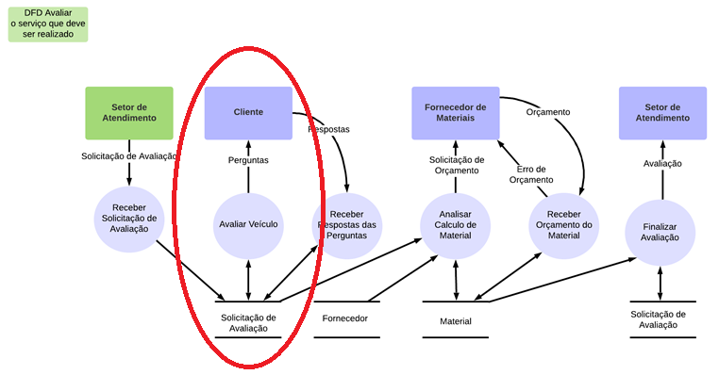

**Processo:** Avaliar Veículo.

**Evento:** Funileiro e Pintor avaliam o veículo.

**Objetivo:** Avaliar veículo do cliente.

**Trabalhadores Envolvidos:**

* Funileiros e Pintores
* Pega solicitação de avaliação.
* Faz perguntas ao cliente.

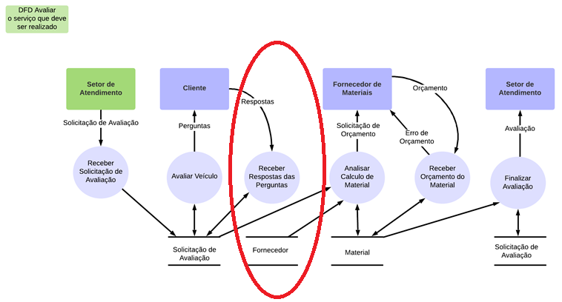

**Processo:** Receber respostas das Perguntas.

**Evento:** Cliente responde às perguntas referente ao veículo.

**Objetivo:** Receber as respostas de perguntas dos clientes referente ao seu veículo.

**Trabalhadores Envolvidos:**

* Funileiros e Pintores
* Recebe as respostas do cliente.
* 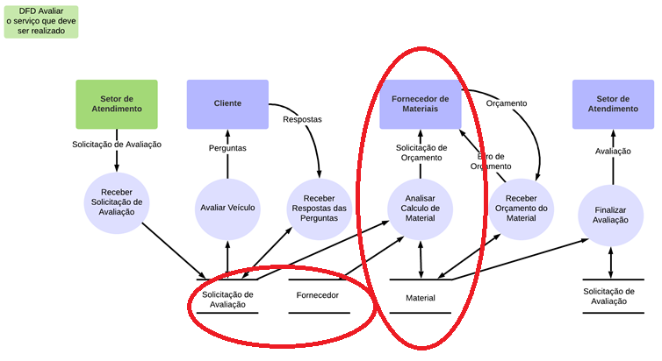Inclui as respostas dentro da avaliação.

**Processo:** Analisar Calculo de Material.

**Evento:** Avaliador analisa cálculo de material.

**Objetivo:** Analisar o cálculo de material que irá ser utilizado no serviço.

**Trabalhadores Envolvidos:**

* Avaliador
* Pega a solicitação de avaliação para calcular o material.
* Verifica se já tem o material.
* Se não tiver o material, faz solicitação de orçamento do material para o fornecedor de materiais.
* Verifica se o fornecedor tem o material especifico.
* Se não tiver, solicitar para outro fornecedor de materiais.

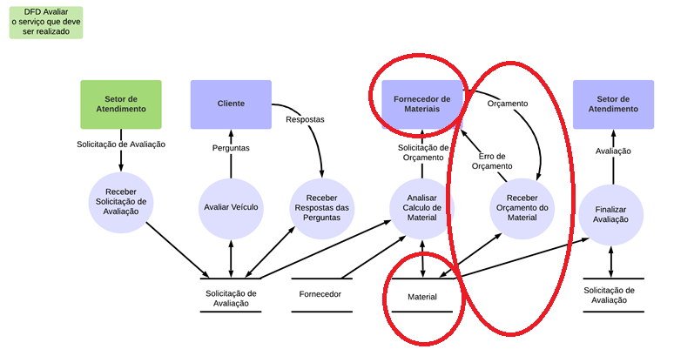**Processo:** Receber Orçamento do material.

**Evento:** Fornecedor de materiais passa orçamento.

**Objetivo:** Receber o orçamento do material necessitado para o serviço.

**Trabalhadores Envolvidos:**

* Funileiros e Pintores
* Verifica se não tem erro de orçamento.
* 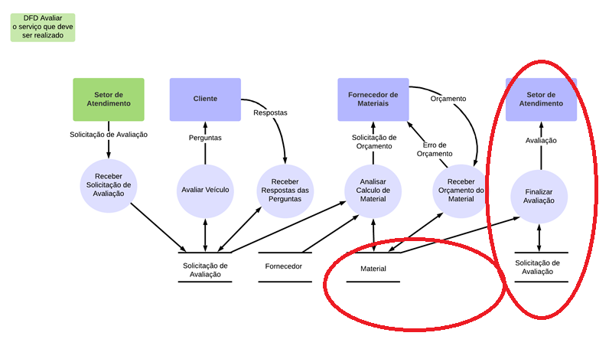Verifica os materiais específicos.

**Processo:** Finalizar Avaliação.

**Evento:** Avaliador finaliza a avaliação

**Objetivo:** Finalizar a solicitação de avaliação.

**Trabalhadores Envolvidos:**

* Avaliador
* Finaliza a avaliação.
* Pega a solicitação de avaliação juntamente com o material especifico.
* Encaminha para o Setor de Atendimento.

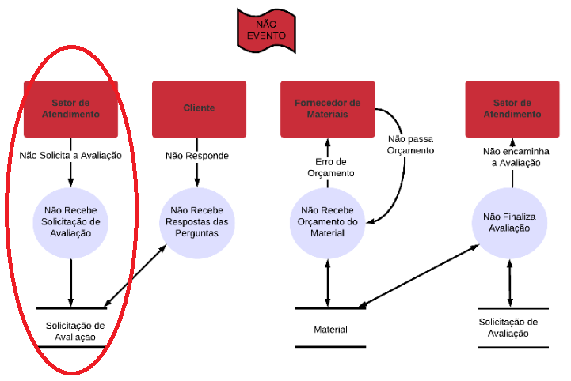

**Processo:** Não recebe a solicitação de avaliação.

**Evento:** Setor de Atendimento não solicita a avaliação para o Setor de Serviço.

**Objetivo:** Avaliar veículo do cliente.

**Trabalhadores Envolvidos:**

* Funileiros e Pintores
* Não recebe a solicitação de avaliação.
* Não Guarda a solicitação em solicitação de avaliação.

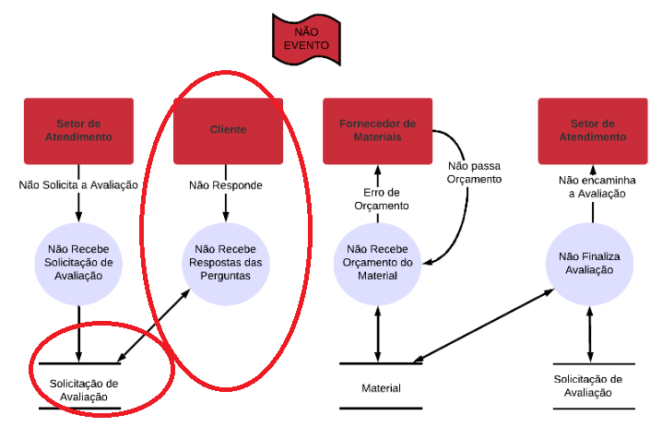

**Objetivo:** Receber respostas das Perguntas.

**Evento:** Cliente não responde às perguntas referente ao veículo.

**Trabalhadores Envolvidos:**

* Funileiros e Pintores
* Não recebe as respostas do cliente.
* Não Inclui as respostas dentro da avaliação.

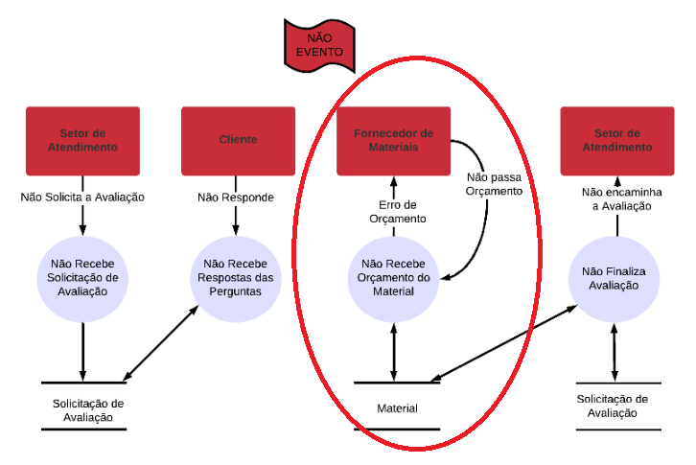

**Processo: Não** Recebe Orçamento do material.

**Evento:** Fornecedor de materiais não passa orçamento.

**Objetivo:** Receber o orçamento do material necessitado para o serviço.

**Trabalhadores Envolvidos:**

* Funileiros e Pintores
* Não verifica se tem erro do orçamento.
* 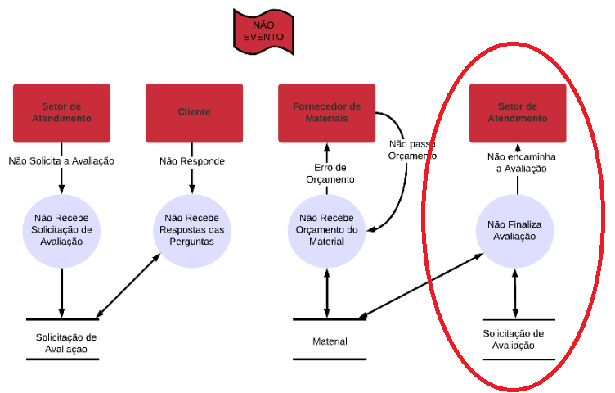Não verifica os materiais específicos.

**Processo: Não** Finalizar Avaliação.

**Evento:** Avaliador não finaliza a avaliação

**Objetivo:** Finalizar a solicitação de avaliação.

**Trabalhadores Envolvidos:**

* Funileiros e Pintores
* Não Pega a avaliação em solicitação de avaliação.
* Não Conclui a avaliação.
* Não Encaminha para o setor de atendimento.

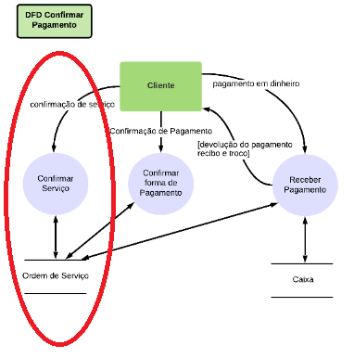

**Processo:** Confirmar Serviço.

**Evento:** Cliente confirma o serviço.

**Objetivo:** Cliente querer o serviço.

**Trabalhadores Envolvidos:**

* Setor de Pagamento
* Cliente confirma o serviço.

Pegar a ordem de serviço para conferir o orçamento e o cliente pagar.

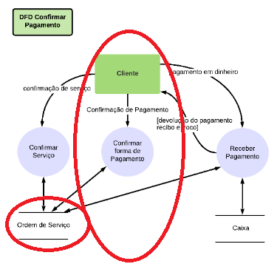

**Processo:** Confirmar forma de pagamento

**Evento:** Cliente confirma a forma de pagamento.

**Objetivo:** Confirmar forma de pagamento.

**Trabalhadores Envolvidos:**

* Setor de Pagamento
* Confirmar qual forma de pagamento o cliente quer.

**Processo:** Receber Pagamento.

**Evento:** Cliente faz pagamento em dinheiro

**Objetivo:** Receber o pagamento

**Trabalhadores Envolvidos:**

* **Setor de Pagamento**
* Setor Receber o pagamento em dinheiro
* Abrir o caixa , guardar o dinheiro
* Devolver recibo e troco se precisar.

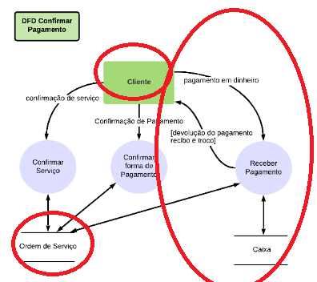

**Processo:** Avaliar Veículo.

**Evento:** Setor de serviços avalia o veiculo.

**Objetivo:** Avaliar veículo do cliente.

**Trabalhadores Envolvidos:**

* Funileiros e Pintores

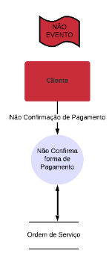

**Processo:** Avaliar Veículo.

**Evento:** Setor de serviços avalia o veiculo.

**Objetivo:** Avaliar veículo do cliente.

**Trabalhadores Envolvidos:**

* Funileiros e Pintores

**Processo:** Avaliar Veículo.

**Evento:** Setor de serviços avalia o veiculo.

**Objetivo:** Avaliar veículo do cliente.

**Trabalhadores Envolvidos:**

* Funileiros e Pintores

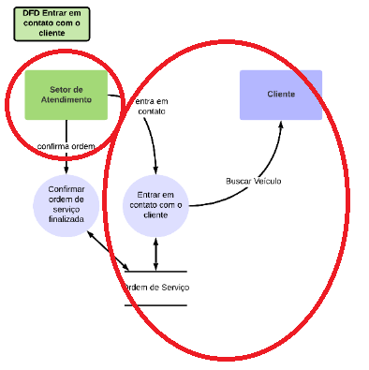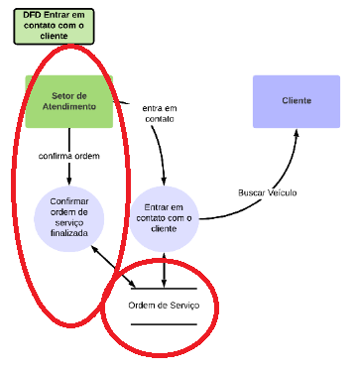

**Processo:** Avaliar Veículo.

**Evento:** Setor de serviços avalia o veiculo.

**Objetivo:** Avaliar veículo do cliente.

**Trabalhadores Envolvidos:**

* Funileiros e Pintores

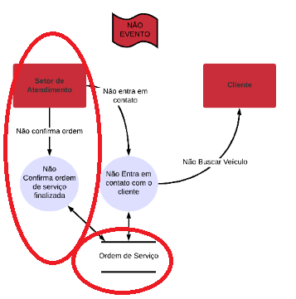

**Processo:** Avaliar Veículo.

**Evento:** Setor de serviços avalia o veiculo.

**Objetivo:** Avaliar veículo do cliente.

**Trabalhadores Envolvidos:**

* Funileiros e Pintores

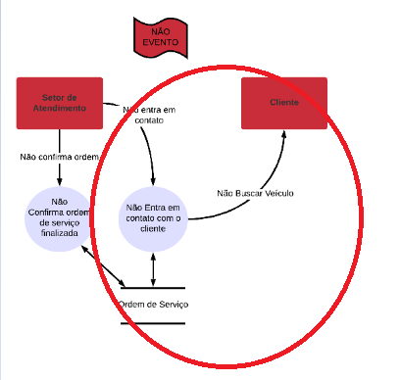

**Processo:** Avaliar Veículo.

**Evento:** Setor de serviços avalia o veiculo.

**Objetivo:** Avaliar veículo do cliente.

**Trabalhadores Envolvidos:**

* Funileiros e Pintores

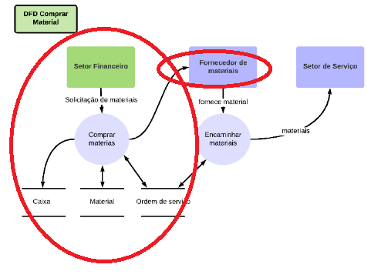

**Processo:** Avaliar Veículo.

**Evento:** Setor de serviços avalia o veiculo.

**Objetivo:** Avaliar veículo do cliente.

**Trabalhadores Envolvidos:**

* Funileiros e Pintores

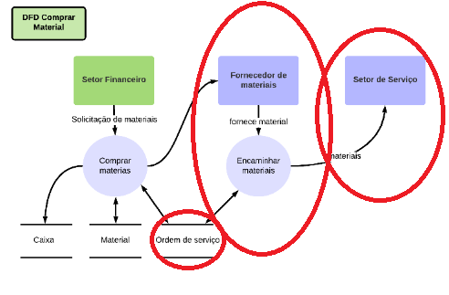

**Processo:** Avaliar Veículo.

**Evento:** Setor de serviços avalia o veiculo.

**Objetivo:** Avaliar veículo do cliente.

**Trabalhadores Envolvidos:**

* Funileiros e Pintores

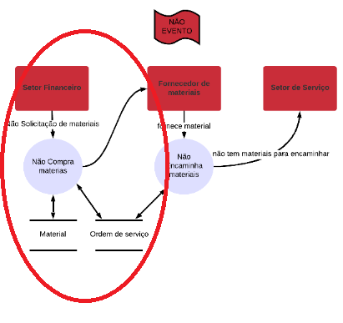

**Processo:** Avaliar Veículo.

**Evento:** Setor de serviços avalia o veiculo.

**Objetivo:** Avaliar veículo do cliente.

**Trabalhadores Envolvidos:**

* Funileiros e Pintores

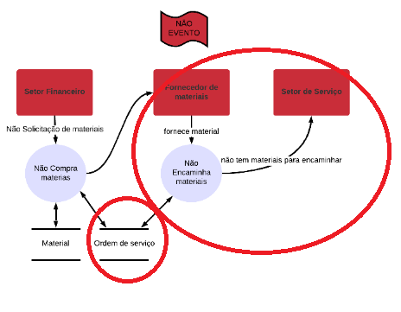

**Processo:** Avaliar Veículo.

**Evento:** Setor de serviços avalia o veiculo.

**Objetivo:** Avaliar veículo do cliente.

**Trabalhadores Envolvidos:**

* Funileiros e Pintores

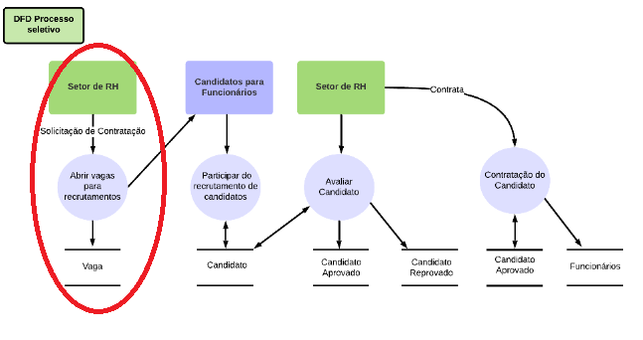

**Processo:** Avaliar Vículo.

**Evento:** Setor de serviços avalia o veiculo.

**Objetivo:** Avaliar veículo do cliente.

**Trabalhadores Envolvidos:**

* Funileiros e Pintores

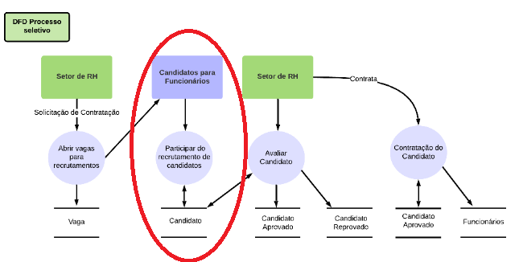

**Processo:** Avaliar Vículo.

**Evento:** Setor de serviços avalia o veiculo.

**Objetivo:** Avaliar veículo do cliente.

**Trabalhadores Envolvidos:**

* Funileiros e Pintores

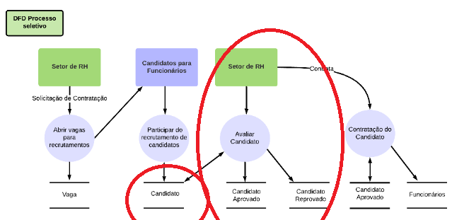

**Processo:** Avaliar Vículo.

**Evento:** Setor de serviços avalia o veiculo.

**Objetivo:** Avaliar veículo do cliente.

**Trabalhadores Envolvidos:**

* Funileiros e Pintores

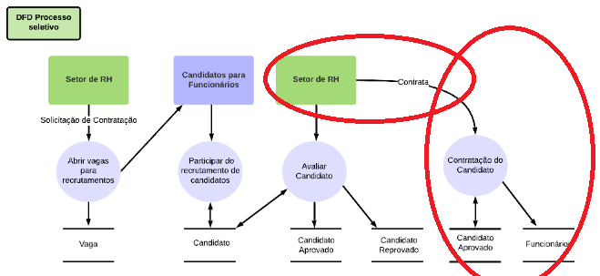

**Processo:** Avaliar Vículo.

**Evento:** Setor de serviços avalia o veiculo.

**Objetivo:** Avaliar veículo do cliente.

**Trabalhadores Envolvidos:**

* Funileiros e Pintores

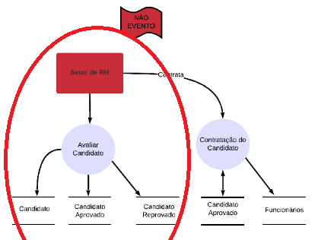

**Processo:** Avaliar Vículo.

**Evento:** Setor de serviços avalia o veiculo.

**Objetivo:** Avaliar veículo do cliente.

**Trabalhadores Envolvidos:**

* Funileiros e Pintores

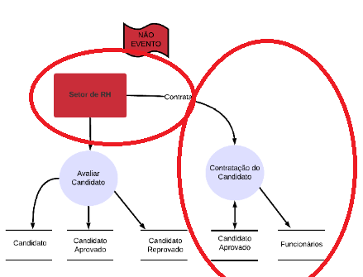

**Processo:** Avaliar Vículo.

**Evento:** Setor de serviços avalia o veiculo.

**Objetivo:** Avaliar veículo do cliente.

**Trabalhadores Envolvidos:**

* Funileiros e Pintores

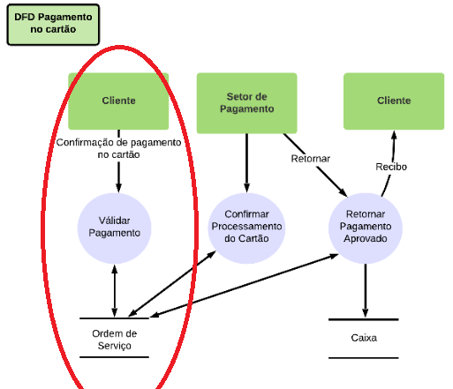

**Processo:** Avaliar Vículo.

**Evento:** Setor de serviços avalia o veiculo.

**Objetivo:** Avaliar veículo do cliente.

**Trabalhadores Envolvidos:**

* Funileiros e Pintores

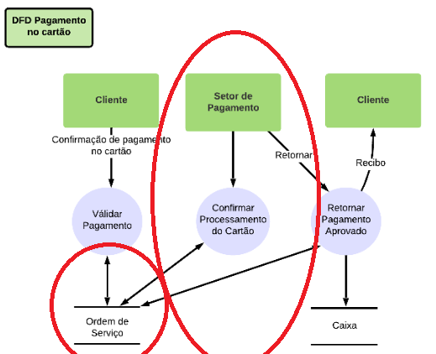

**Processo:** Avaliar Vículo.

**Evento:** Setor de serviços avalia o veiculo.

**Objetivo:** Avaliar veículo do cliente.

**Trabalhadores Envolvidos:**

* Funileiros e Pintores

**Processo:** Avaliar Vículo.

**Evento:** Setor de serviços avalia o veiculo.

**Objetivo:** Avaliar veículo do cliente.

**Trabalhadores Envolvidos:**

* Funileiros e Pintores

**Processo:** Avaliar Vículo.

**Evento:** Setor de serviços avalia o veiculo.

**Objetivo:** Avaliar veículo do cliente.

**Trabalhadores Envolvidos:**

* Funileiros e Pintores

